

คุณครูพิมพ์ลักษณ์ กาสา (ครูแนม)

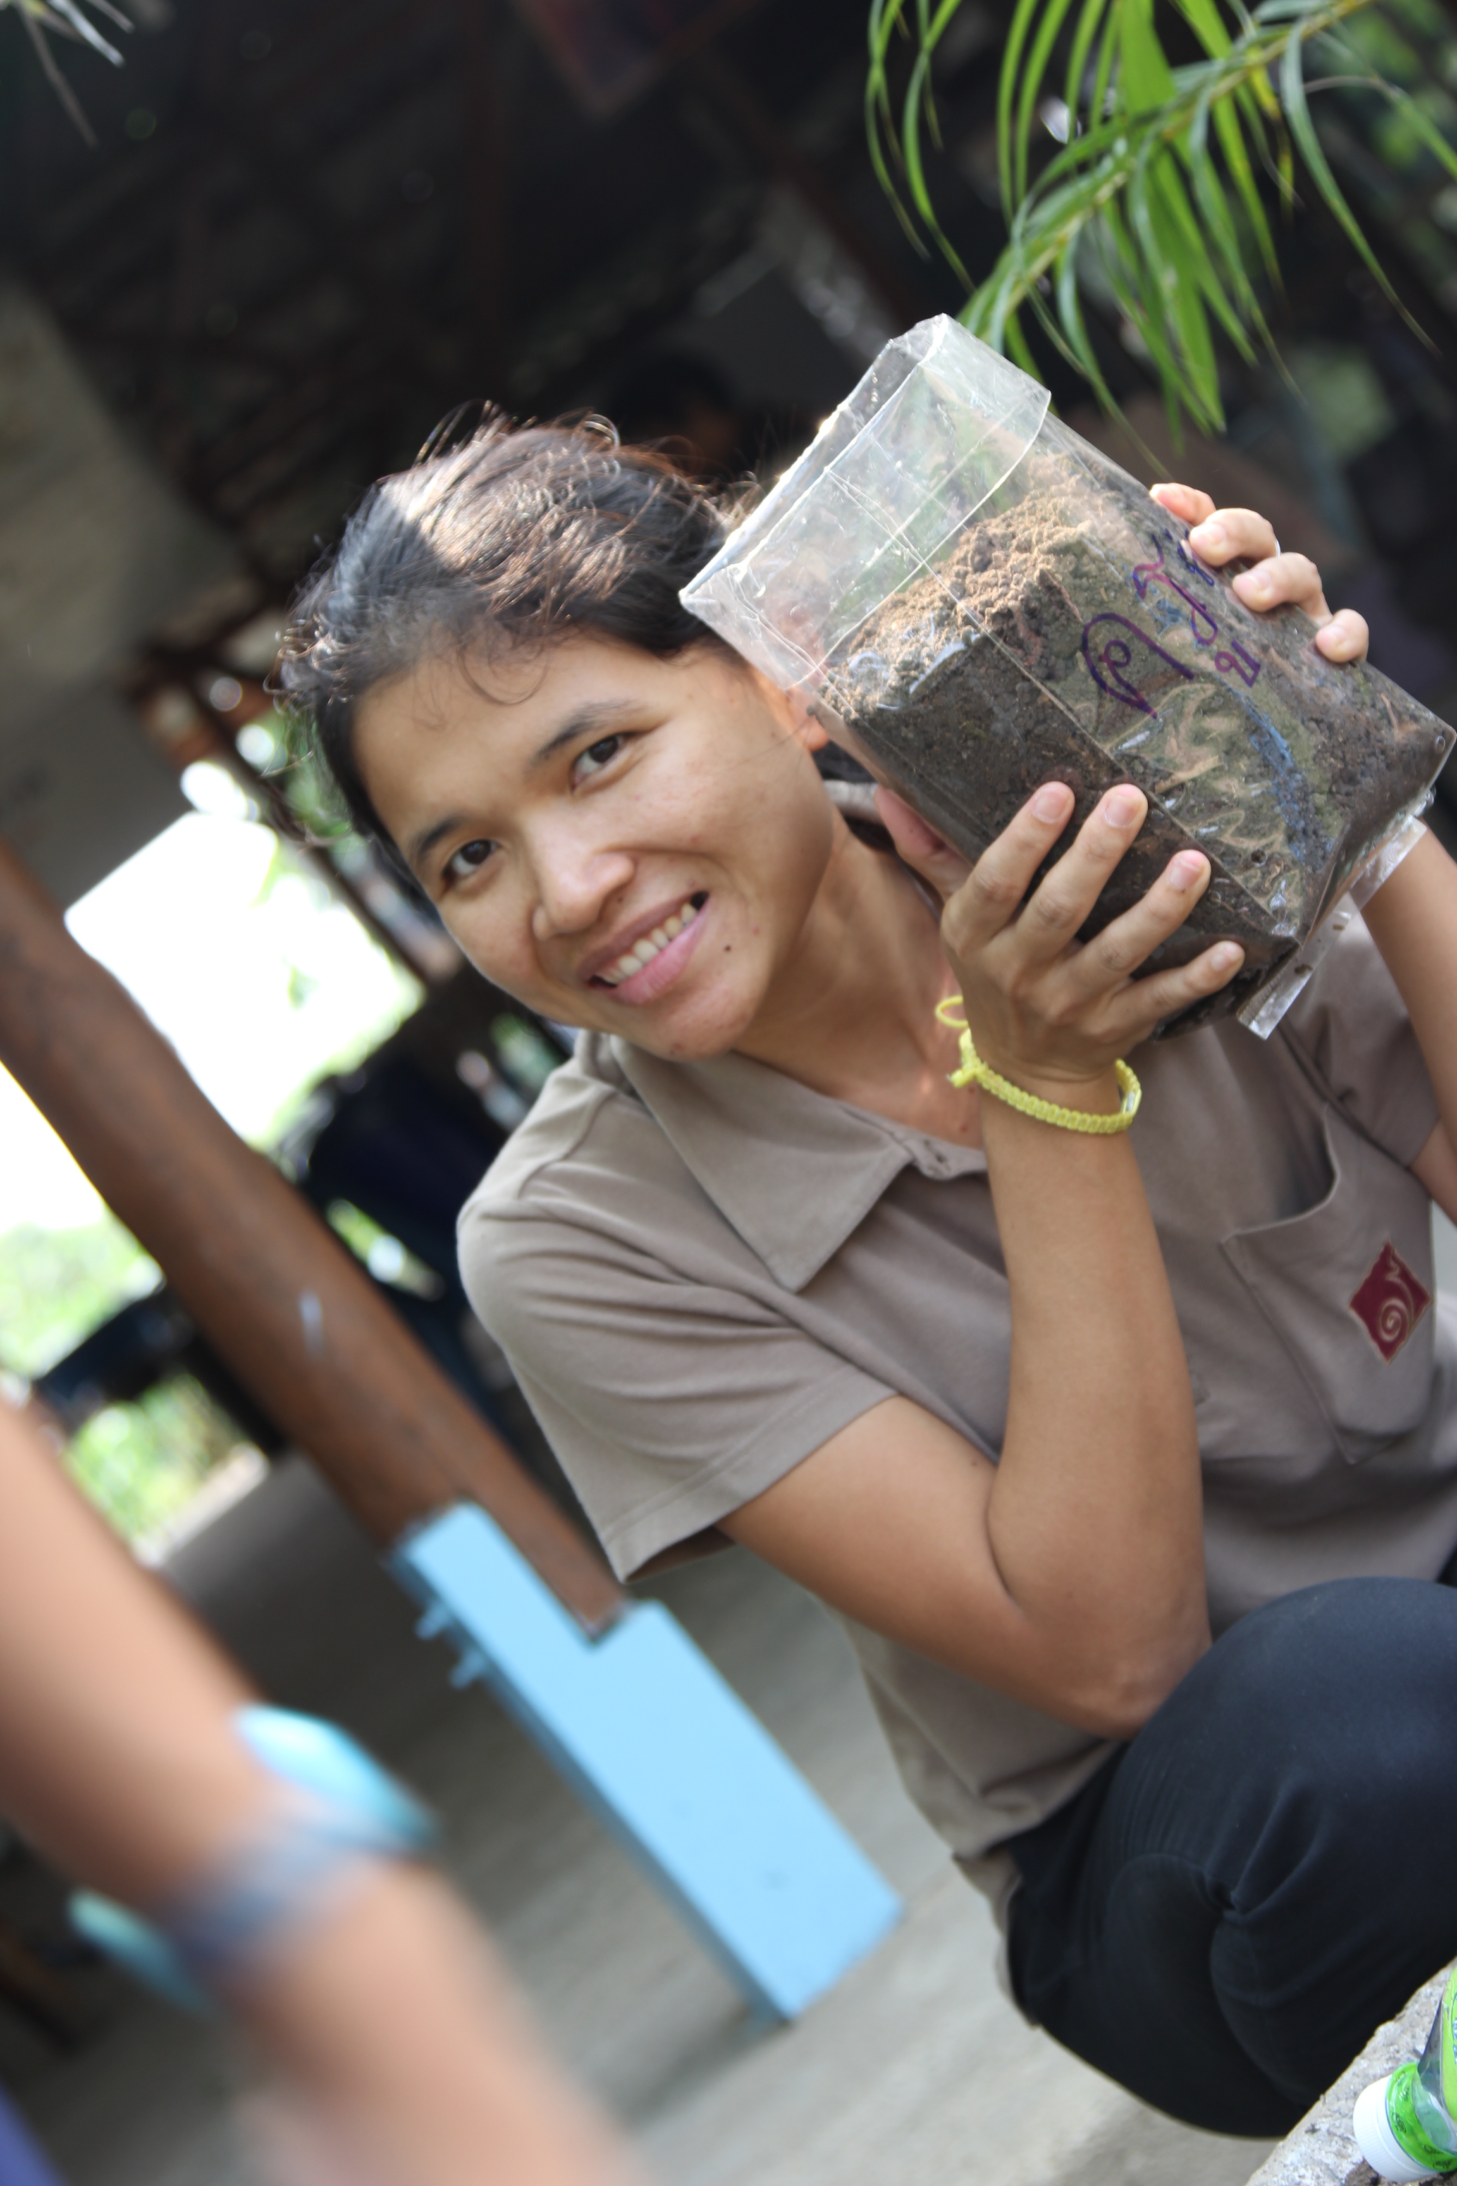

หน่วยวิชา มานุษและสังคมศึกษา

ชั้นประถมศึกษาปีที่ 5

**กิจกรรมที่ก่อให้เกิดการเรียนรู้ได้มากที่สุดและดีที่สุด**

กิจกรรมการ์ตูนสินเชื่อ

**เป้าหมายหลัก**

นักเรียนสามารถเสนอแนวทางในการลงทุน รู้จักสินเชื่อและบอกข้อดีและข้อเสียได้

**ลักษณะกิจกรรม**

ครูนั่งล้อมวงพูดคุยกับนักเรียนเกี่ยวกับระบบทุนนิยมที่ผ่านมาและตั้งคำถาม “หากไม่มีเงินลงทุน จะมีวิธีการอย่างไร” จากนั้นให้ชุดความรู้เรื่องสินเชื่อ แล้วให้นักเรียนจับกลุ่มเพื่อเขียนการ์ตูนช่องเกี่ยวกับเรื่องสินเชื่อ จากนั้นให้นักเรียนศึกษาเรียนรู้ งานของเพื่อน โดยครูติดไว้บนพื้นที่ภายในห้องเรียน

**ความรู้ที่มีมาก่อน**

ระบบเศรษฐกิจต่างๆ ปัจจัยการผลิต

**ประเด็นที่ได้เรียนรู้**

* สาระ แนวทางในการลงทุน สิน เชื่อข้อดีและข้อเสีย
* กระบวนการทำงาน กระบวนการวางแผน การทำความเข้าใจเนื้อหา การทำงานกลุ่ม
* ครูเรียนรู้ การเรียนรู้ของเด็กผ่านการวางแผนการทำงาน การคิดเรื่องราวที่ต้องประยุกต์ความรู้ที่มี ถ่ายทอดผ่านการ์ตูนช่อง เพื่อให้ผู้อื่นอ่านและทำความเข้าใจได้

**ชิ้นงานหรือเอกสารประกอบ** การ์ตูนช่อง A3

**ปัจจัยความสำเร็จ**

กติกาและเงื่อนไขที่ชัดเจนและสิ่งที่เด็กๆพบเห็นในชีวิตประจำวัน สื่อ โฆษณา

**ประเด็นที่จะนำไปพัฒนาต่อ**

* บริหารจัดการเวลาให้มีความเพียงพอสำหรับการทำงานของนักเรียน
* ให้นักเรียนสืบค้นข้อมูลมาเอง เพื่อจะได้เห็นตัวอย่างสถาบันการเงินที่หลากหลาย